Сопряженная гимнастика
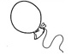  "ШАРИК"  Надуть щеки. Сдуть щеки. | Все пальчики обеих рук в "щепотке" и соприкасаются кончиками. В этом положении дуем на них, при этом пальчики принимают форму шара. Воздух "выходит", и пальчики принимают исходное положение. | 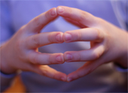
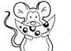  "МЫШКА"  Губы в улыбке.  Приоткрыть рот.  Произнести "а..." и прикусить широкий кончик языка (поймали мышку за хвостик). | Средний и безымянный пальцы упираются в большой. Указательный и мизинец согнуты в дуги и прижаты к среднему и безымянному пальцам. | 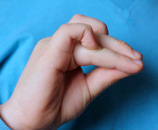
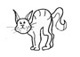  "КОШКА"  Губы в улыбке. Рот открыт, кончик языка упирается в нижние зубы.  На счет 1 - выгнуть язык горкой, упираясь кончиком в нижние зубы. | Средний и безымянный пальцы упираются в большой. Указательный и мизинец согнуты в дуги и прижаты к среднему и безымянному пальцам. | 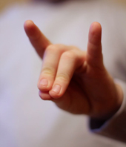
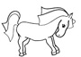  "ЛОШАДКА"  Губы в улыбке.  Приоткрыть рот.  Пощелкать языком (как щелкают лошадки). | Правая ладонь на ребре от себя. Большой палец кверху. Сверху на нее накладывается левая ладонь под углом, образуя пальчиками гриву. Большой палец кверху. Два больших пальца образуют уши. | 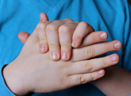
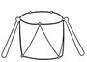  "ЗАЙКА И БАРАБАН"  Улыбнуться.  Открыть рот.  Кончиком языка постучать за верхними зубами "дэ-дэ-дэ". | Пальчики в кулачок. Указательный и средний пальцы вверх, они прижаты. Безымянным и мизинцем стучим по большому пальцу. | 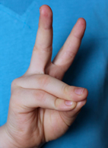
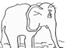  "СЛОН"  Образовать хобот слоника, вытянув вперед губы трубочкой, набирать водичку, слегка при этом причмокивая. | Ладонь на себя. Средний палец впущен. С одной стороны он зажат мизинцем и безымянным, а с другой - указательным и большим. Шевелить средним пальцем. Качаем всей кистью. | 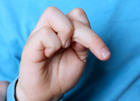

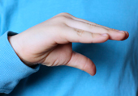 | "ГУСЬ"  Предплечье вертикально. Ладонь под прямым углом. Указательный палец опирается на большой. Все пальцы прижаты друг к другу.  " Ш - Ш - Ш"
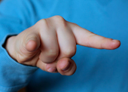 | "ЖУК"  Пальчики в кулачок. Указательный и мизинец разведены в стороны, ребенок шевелит ими.  " Ж - Ж - Ж"
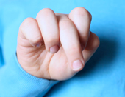 | "ОСЫ"  Выставить средний палец, зажать его между указательным и безымянным вращать им в разные стороны.  " З - З - З"
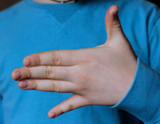 | "СОБАКА"  Правая ладонь на ребро, на себя. Большой палец вверх. Указательный, средний и безымянный - вместе. Мизинец попеременно опускается и поднимается.  " Р - Р - Р"

